SZAFKA NARZĘDZIOWA 10 SZUFLAD WYPOSAŻENIE 530 elementów (C1285) Richmann

Wyposażenie:
-Wkład C1193
-Wkład C1196
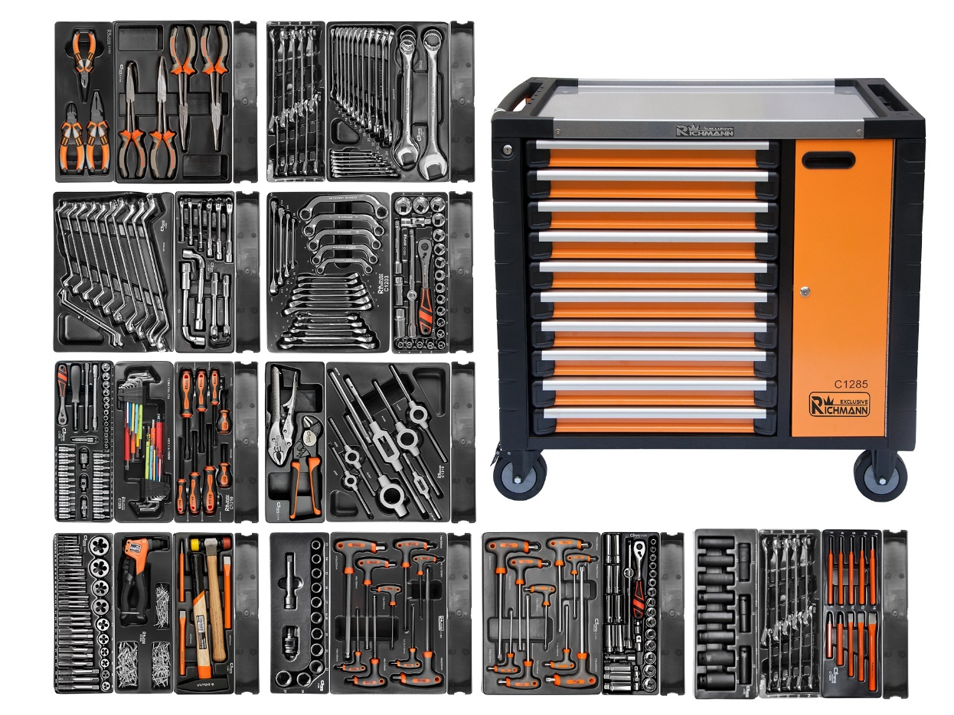
-Wkład C1100
-Wkład C1231
-Wkład C1200
-Wkład C1100
-Wkład C1202
-Wkład C1204
-Wkład C1100
-Wkład C1203
-Wkład C1205
-Wkład C1100
-Wkład C1206
-Wkład C1209
-Wkład C1210
-Wkład C1100
-Wkład C1215
-Wkład C1219
-Wkład C1100
-Wkład C1218
-Wkład C1220
-Wkład C1221
-Wkład C1100
-Wkład C1222
-Wkład C1226
-Wkład C1100
-Wkład C1227
-Wkład C1238
-Wkład C1100
-Wkład C1223
-Wkład C1195
-Wkład C1234
-Wkład C1100

